SZCZEGÓŁOWY OPIS PRZEDMIOTU ZAMÓWIENIA – CZĘŚĆ NR 1

„Dostawa i montaż nowych mebli i wyposażenia w związku z rozbudową szkoły - sale lekcyjne.”

Wyposażenie | Szt. | Opis
SALE LEKCYJNE
Stolik uczniowski jednoosobowy o regulowanej wysokości | 22 | Ławka szkolna wykonana z rury owalnej 38x20, malowana proszkowo  Blat wykonany z płyty laminowanej o grubości 18 mm wykończony obrzeżem PCV 2mm  Zatyczki zabezpieczające podłogę przed zarysowaniem  Regulacja między wysokościami 4 i 6  Przeznaczona dla jednego ucznia (700x500 mm)  Kolor blatu popiel, kolor stelażu aluminium
Stolik uczniowski dwuosobowy nieregulowany | 26 | Ławka szkolna wykonana z rury owalnej 38x20, malowana proszkowo  Blat wykonany z płyty laminowanej o grubości 18 mm wykończony obrzeżem PCV 2mm  Zatyczki zabezpieczające podłogę przed zarysowaniem  Wysokość –przeznaczona dla uczniów o wzroście 159-188  Wersja dwu- (1300x500 mm) osobowa  Kolor blatu buk, kolor stelażu grafit
Krzesła | 52 | 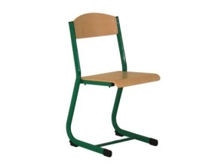  - Wykonane z rury owalne 38x20  - stelaż (nogi krzesła) – malowany proszkowo  - siedzisko i oparcie wykonane ze sklejki bukowej lakierowanej o grubości 8 mm  - Wzrost dziecka: 146 do 176 cm  - Kolor stelażu grafit, kolor siedziska i oparcia buk
Krzesło szkolne | 22 | 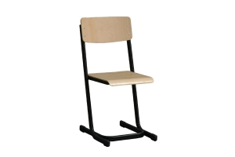  - siedzisko i oparcie ze sklejki bukowej o grubości 8mm  - stelaż (nogi krzesła) – rura owalna 38x20mm malowana proszkowo  - Końce nóg z nasadkami zabezpieczającymi przed porysowaniem podłogi  - Wzrost dziecka: 159 do 188 cm  - Kolor stelażu aluminium ,kolor siedziska i oparcia :jasnozielony
Biurko nauczycielskie | 3 | 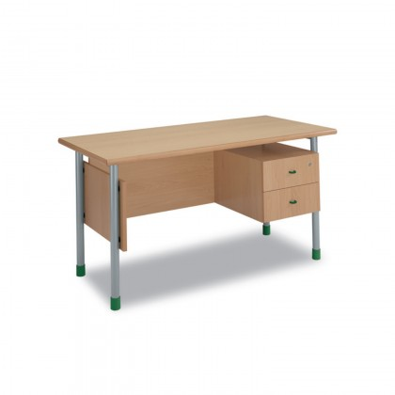  Wymiary : 140X70CM  biurko o blacie 140x70 cm pokrytym laminatem HPL grubości 2 mm  Obrzeże wykonane z drewna bukowego gr 5 mm głęboko wpuszczonego w blat  Średnica stelaża w kolorze srebrnym wynosi 40 mm; stelaż również po obwodzie blatu  Dwie szufladki; górna zamykana zamkiem  Stopki wysokie: możliwość wyboru koloru (zielone)
Zestaw mebli | 2kpl | 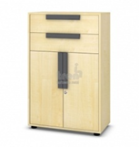  Szafka 2 szt. wym. 1200 x 800 x 400, w górnej części dwie szuflady, w dolnej szafka z drzwiami zamykanymi na zamek, uchwyty drewniane długie malowane w kolorze grafitowy, korpus klon, fronty klon, obrzeże PCV 2mm  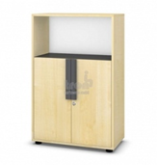  Szafka- 2 szt. wym. 1200 x 800 x 400, w górnej części wnęka (spód wnęki w kolorze grafitowym), w dolnej szafka z drzwiami zamykanymi na zamek, uchwyty drewniane długie malowane w kolorze grafitowym, korpus klon, fronty klon, obrzeże PCV 2mm
Zestaw mebli | 1kpl | Szafa 2 szt.o wym. 1960x800x400 z dwiema szafkami z drzwiami zamykanymi na zamek z wnęką w kolorze popielatym, długie uchwyty drewniane w kolorze popielatym, korpus buk, fronty buk, obrzeże PCV 2mm,  Szafa 2szt. Owym.1960x800x400 . w górnej części szafka z drzwiami zamykanymi na zamek, w dolnej części z trzema szufladami. W środku wnęka w kolorze popielatym, uchwyty drewniane w kolorze popielatym, korpus buk, fronty buk
Zestaw mebli | 2kpl | Szafa 2 szt.o wym. 1960x800x400 z dwiema szafkami z drzwiami zamykanymi na zamek z wnęką w kolorze popielatym, długie uchwyty drewniane w kolorze grafitowym, korpus buk, fronty buk, obrzeże PCV 2mm,  Szafa 3szt. Owym.1960x800x400 . w górnej części szafka z drzwiami zamykanymi na zamek, w dolnej części z trzema szufladami. W środku wnęka w kolorze popielatym, uchwyty drewniane w kolorze grafitowym, korpus buk, fronty buk
Tablica magnetyczna białasuchościeralna | 2 | - Tablic szkolna pojedyncza biała w ramie aluminiowej, do zawieszania na ścianie.  - Wymiar: 850x1000mm
Tablica magnetyczna białasuchościeralna | 4 | - Tablic szkolna pojedyncza biała w ramie aluminiowej, do zawieszania na ścianie.  - Wymiar: 1700x1000mm  - rynienka na pisak
Tablica korkowa | 8 | - Konstrukcja wisząca w ramach aluminiowych  - Wymiary 1700x1000  - Powierzchnie tablic wyłożone naturalnym materiałem korkowym  - Tylna część wykonana z pliśni  - Mocowanie na ścianie.
Krzesło nauczycielskie | 6 | 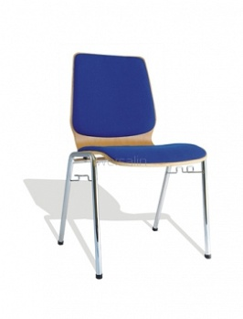 zdjęcie poglądowe  Krzesła wymagania techniczne  Fotel dla nauczyciela/krzesła dostawne-stacjonarne  - Wysoce ergonomiczne krzesło stacjonarne - stelaż metalowy na czterech nogach.  - Stelaż wykonany z rury kształtowej o bardzo dużej wytrzymałości.  - Nie dopuszcza się spłaszczeń rury stelaża na ostrych zgięciach konstrukcji.  - Rura musi mieć jednakowy kształt i przekrój na całej swojej długości.  - Stelaż metaliczny, matowy. Siedzisko wykonane ze sklejki  wielowarstwowej z drewna liściastego, pokrytej pianką  o wysokiej gęstości oraz tkaniną tapicerską w kolorze czarnym lub grafitowym
- Maskownica siedziska w kolorze czarnym,
- Oparcie wykonane ze sklejki wielowarstwowej z drewna liściastego, pokrytej pianką o wysokiej gęstości oraz tkaniną tapicerską – maskownica oparcia w kolorze czarnym bądź popielatym.
- Wymagane wymiary krzesła : szerokość: 475-545mm, gł. 415-425mm, wys. 810-850mm
- krzesło musi posiadać: Certyfikat GS. Atest wytrzymałościowy.
- Krzesła tapicerowane tkaniną poliestrową o gramaturze nie niższej niż 300g/m2,
- odporność na ścieranie – 95 000 cykli Martindale’a (PN-EN ISO 12947-2),
- odporność na piling – 4 (PN-ENISO 12945-2),
- trudnozapalność –papieros (PN-EN 1021-1), odporność na światło – 4-6 (PN-EN ISO 105 –B02).
Krzesła | 40 | 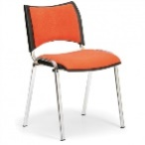  - sztaplowane tapicerowane krzesła konferencyjne  - konstrukcja z owalnych stalowych rurek, wykończenie chromowaniem, nogi wyposażone są czarnymi plastikowymi końcówkami  - siedzisko i oparcie tapicerowane mikropluszem w kolorze szarym (100% poliester), gramatura 280 g/ m2, plastikowe elementy z czarnego lub grafitowego elastycznego plastiku  - nośność 100 kg  - Odporność materiału: wysoka  - wysokość całkowita 78 cm  - wysokość siedziska 47 cm  - głębokość siedziska 40 cm  - szerokość siedziska 46 cm
GODŁO w oprawie | 7 |   GODŁO POLSKIE w ramie aluminiowej,  - Rama aluminiowa szerokości 9mm. / 19mm. grubość  - Przeszklenie: szkło lub plexi  - Godło wymiary: wew: 40x30cm. zew: 41x31cm.  - Kolory: srebrny(matowe)

DODATKOWE WYMOGI ZAWARTE W CENIE:
  - montaż w siedzibie Zamawiającego;
  - bezpłatny serwis gwarancyjny w okresie gwarancji;
  - przedmiot zamówienia musi być dostarczony do siedziby Zamawiającego oraz zamontowany i rozstawiony w miejscu wskazanym przez Zamawiającego,
  - dostawa mebli (opakowanie, ubezpieczenie, transport) będących przedmiotem oferty do siedziby Zamawiającego na koszt Wykonawcy;
  - oznakowanie każdego produktu znakiem umowy n-r umowy/ rok / zadanie
  - oferowane wyposażenie ma być fabrycznie nowe nie użytkowane w jakikolwiek sposób.
  - materiały użyte w produkcji mebli muszą posiadać ważne certyfikaty jakości i higieny (płyta, kleje, lakiery, obrzeża), które Wykonawca zobowiązuje się dostarczyć w dniu ostatniego odbioru
  - Wykonawca w dniu ostatniego odbioru zobowiązany będzie do przekazania Zamawiającemu dokumentu potwierdzającego, że dostarczony model krzesła posiada ważne badanie wytrzymałościowe.
  - gwarancja minimalna 4 lata - od dnia odbioru całego przedmiotu zamówienia potwierdzonego protokołem odbioru bez uwag.
  - Wskazana wizja wszystkich pomieszczeń.

